Codi SIA: 3169771
Emissor: A04003749
ANNEX 15s
ESDEVENIMENTS SINGULARS 2025-2026-2027
- EXEMPLE LLIURAMENT DEL PLÀNOL–

El contingut d'aquest document no es podrà esmenar una vegada lliurat

[Indicar el nom de l’entitat]
NOM DE L’ENTITAT:
[Indicar el nom de l’esdeveniment]

NOM DE l’ESDEVENIMENT:

A continuació, es detalla mitjançant un exemple la forma de lliurament un plànol del recinte o lloc on es desenvolupa l’esdeveniment, indicant la ubicació prevista de la marca turística i logotipus institucionals (mitjançant una llegenda) complint amb l’Annex 8s Manual d’ús de les marques de l’AETIB (en el cas de curses, també s’inclourà un plànol del recorregut amb ubicació prevista de les marques/logotips de l’AETIB). Sense el/s plànol/s, no es podran valorar les contraprestacions, ja que forma/en part d’aquestes, per tant, és d’obligat lliurament.
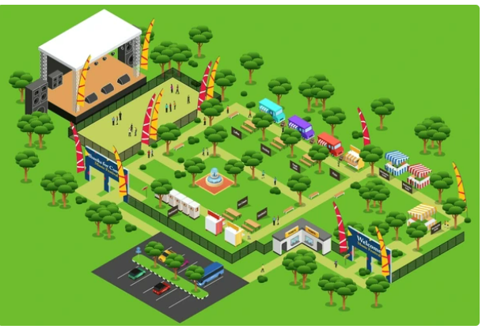
2
1
3
4

LLEGENDA:
 | Suport/asset | Ubicació | Marques/logotips inserits
1. | 2 Banderoles | Entrada recinte | IBIZA + ITS + GOIB
2. | 4 Tanques | Food Court | IBIZA + ITS
3. | 2 Banderoles | Escenari/Stage | IBIZA + ITS + GOIB
4. | Espai exclusiu | Zona l’entrada a l’auditori | IBIZA

